**Material per colònies 2 dies**

**LLISTAT DE MATERIAL PER LES COLÒNIES**

**MOTXILLA:**

Per anar de colònies és recomanable portar una motxilla gran, que el vostre fill/a es pugui penjar a l’esquena, millor que una maleta de rodes.

## ROBA:

* 1 muda completa i dues de recanvi
* 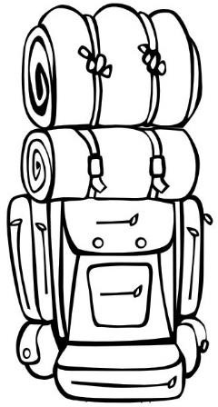Gorra pel sol
* Calçat de recanvi
* Sac de dormir
* Llençol de sota
* Pijama
* Roba d’abric per la nit
* Mocadors de paper
* Bossa per a la roba bruta

## NECESSER:

* Tovallola petita
* Pinta o Raspall
* Pasta de dents
* raspall de dents
* crema solar
* antimosquits

## ALTRES:

* Llanterna

**Material per colònies 2 dies**

**NO ES PODEN DUR:**

* Llaminadures, aparells de música, objectes de valor, diners ni joguines.

# RECOMANACIONS:

Anar de colònies és una experiència molt especial pels nens i nenes. A la motxilla han de portar tot el necessari per estar còmodes al llarg de les colònies, per això és molt important que el nen o nena conegui perfectament què hi porta a la bossa. Per això us recomanem:

* Que el nen o nena participi en tots els passos, a l’hora de fer-se la motxilla:
  + revisant la llista de les colònies.
  + anant a comprar el necessari.
  + ordenar les coses dins la motxilla.
* Classificar cada muda dins d’una bossa.
* Marcar tota la roba amb el seu nom i els seus objectes personals.
* Portar roba adequada per les activitats de les colònies.
* És recomanable que cada muda i els recanvis de roba interior vagin en bosses de plàstic tancades i indicant quina és la que s’han de posar al dia següent i quina és la de recanvi. Cal marcar la roba i els objectes amb el nom del nen/a.
* A l’hora de fer la motxilla aniria molt bé que el sac de dormir, el pijama i el llençol de sota fos l’últim que poseu a la motxilla, de manera que quan arribem a la casa i ens anem a instal·lar sigui el primer que trobem.
* L’ESMORZAR DEL DILLUNS HA D’ANAR FORA, EN UNA BOSSA.